

Inserir Ocorrência Operacional
O objetivo desta funcionalidade é inserir ocorrência operacional, por solicitação da Caern, podendo ser acessada no caminho Gsan > Atendimento ao Público > Registro Atendimento > Inserir Ocorrência Operacional.
Valida Data
- Caso a data esteja inválida, será exibida a mensagem “Data inválida”.
Valida Município.
- Caso o município informado não exista no sistema, será exibida a mensagem “Município inexistente”.
Valida Hora.
- Caso a hora esteja inválida, será exibida a mensagem “Hora inválida”.
Ocorrência Operacional já inserida
- Caso a ocorrência operacional informada já exista no sistema, será exibida a mensagem “Ocorrência operacional já existe para o Município «Nome Munícipio», Localidade «Nome da Localidade», Bairro «Nome do Bairro» e Tipo de Ocorrência «Descrição da Ocorrência»”.
Valida data Previsão Conclusão, Reprogramação e Conclusão
- Caso a Data da Ocorrência informada seja superior a Data de Previsão de Conclusão e/ou Data de Conclusão, será exibida a mensagem “Data de Previsão de Conclusão deve ser superior a Data da Ocorrência”.
- Caso a Data da Ocorrência informada seja superior a Data de Reprogramação, será exibida a mensagem “Data de Reprogramação deve ser superior a Data da Ocorrência”.
- Caso a Data da Ocorrência informada seja superior a Data de Conclusão, será exibida a mensagem “Data de Conclusão deve ser superior a Data da Ocorrência”.

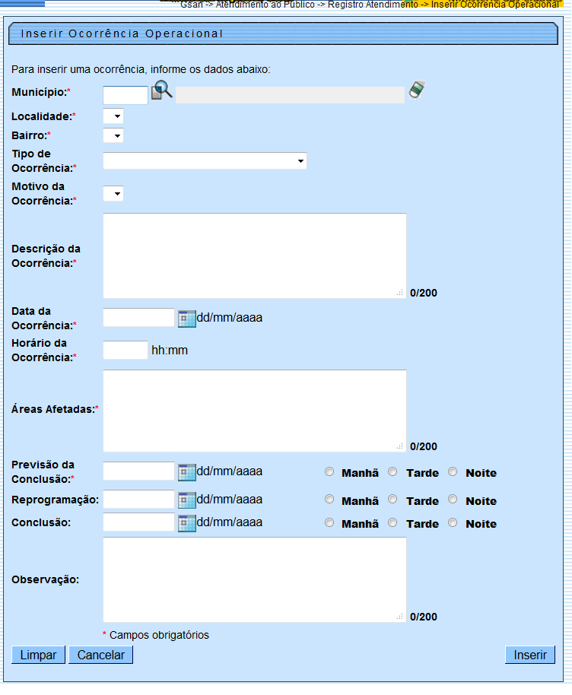

Preenchimento dos Campos
Campo | Orientações para Preenchimento
Município(*) | Campo obrigatório - Informe o código do município, com no máximo 5 (cinco) dígitos, ou clique no botão , link Pesquisar Município, para selecionar o município desejado. O nome do município será exibido no campo ao lado.  Para apagar o conteúdo do campo, clique no botão ao lado campo em exibição.
Localidade(*) | Campo obrigatório - Selecione uma das opções disponibilizada pelo sistema. O sistema seleciona as localidades com indicador de uso “ativo” e associadas ao município informado.
Bairro(*) | Campo obrigatório - Selecione uma das opções disponibilizadas pelo sistema. O sistema seleciona todos os bairros pertencentes ao município informado.
Tipo de Ocorrência(*) | Campo obrigatório - Selecione uma das opções disponibilizadas pelo sistema. O sistema seleciona todos os tipos de ocorrências com indicador de uso “Ativo”.
Motivo da Ocorrência(*) | Selecione uma das opções disponibilizadas pelo sistema. O sistema seleciona todos os motivos da ocorrência com indicador de uso “Ativo” e com o tipo de ocorrência informado.
Descrição da Ocorrência(*) | Campo obrigatório - Informe a descrição da ocorrência, com no máximo 200 (duzentos) caracteres, exibindo todo conteúdo digitado na tela.
Data da Ocorrência(*) | Campo obrigatório - Informe a data de ocorrência, no formato dd/mm/aaaa (dia, mês, ano), ou clique no botão para selecionar a data desejada.  Para obter detalhes sobre o preenchimento do campo de datas, clique no hiperlink Pesquisar Data - Calendário.
Horário da Ocorrência(*) | Campo obrigatório - Informe a hora de ocorrência, no formato hh:mm (hora, minuto).
Áreas Afetadas(*) | Campo obrigatório - Informe as áreas afetadas, com no máximo 200 (duzentos) caracteres, exibindo todo conteúdo digitado na tela.
Previsão da Conclusão(*) | Campo obrigatório - Informe a data de previsão de conclusão dos serviços de correção, no formato dd/mm/aaaa (dia, mês, ano), ou clique no botão para selecionar a data desejada. Em seguida, marque uma das opções em referência à previsão do turno para conclusão “Manhã”, “Tarde”, “Noite”.  Para obter detalhes sobre o preenchimento do campo de datas, clique no hiperlink Pesquisar Data - Calendário.
Reprogramação | Informe a data de reprogramação do serviço, no formato dd/mm/aaaa (dia, mês, ano), ou clique no botão para selecionar a data desejada.  Em seguida, marque uma das opções em referência à previsão do turno de conclusão “Manhã”, “Tarde”, “Noite”.  Para obter detalhes sobre o preenchimento do campo de datas, clique no hiperlink Pesquisar Data - Calendário.
Conclusão | Informe a data prevista de conclusão do serviço, no formato dd/mm/aaaa (dia, mês, ano), ou clique no botão para selecionar a data desejada. Em seguida, marque uma das opções em referência à previsão do turno de conclusão “Manhã”, “Tarde”, “Noite”.
Observação | Informe eventuais observações, com no máximo 200 (duzentos) caracteres, exibindo todo conteúdo digitado na tela.

= Funcionalidade dos Botões =
=Botão
Limpar.jpg\\
cancelar2.jpg
|alt="Calendario.gif"
Para obter detalhes sobre o preenchimento do campo de datas, clique no hiperlink 8027/xwiki/bin/view/AjudaGSAN/calendario.
|alt="Lupa.gif"
|alt="Borracha.gif"
Inserir.png
Clique aqui para retornar ao Menu Principal do GSAN

